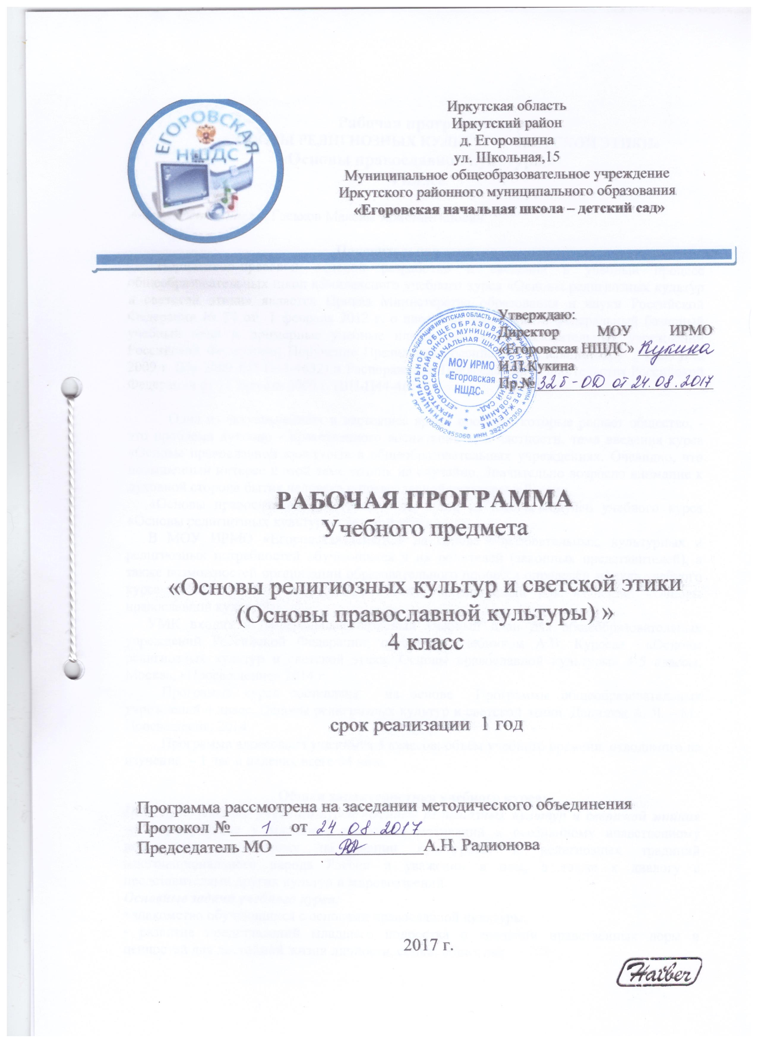

ПЛАНИРУЕМЫЕ РЕЗУЛЬТАТЫ

Личностные результаты:
- формирование основ российской идентичности, чувства гордости за свою Родину;
- развитие самостоятельности и личной ответственности за свои поступки;
- развитие этических чувств;
- воспитание доброжелательности и эмоционально-нравственной отзывчивости;
- развитие навыков сотрудничества с взрослыми и сверстниками в разных социальных ситуациях;
-наличие мотивации к труду, работе на результат, бережному отношению к материальным и духовным ценностям.

Метапредметные результаты:
- формировать умение планировать, контролировать и оценивать учебные действия;
- адекватное использование речевых средств и средств информационно-коммуникационных технологий;
- осуществлять информационный поиск;
- овладение навыками смыслового чтения текстов различных стилей и жанров;

Предметные результаты:
- знание, понимание и принятие ценностей: Отечество, нравственность, долг, милосердие, миролюбие;
- знакомство с основами религиозной морали;
- формирование первоначальных представлений о религиозной культуре и её роли в истории и современности России;
- осознание ценности нравственности и духовности в человеческой жизни.

Требования к уровню подготовки учащихся
На уроках по основам религиозных культур и светской этики (основы православной культуры) должны быть объяснены следующие понятия: религия, культура, православие, высшие нравственные ценности: добро, совесть, справедливость, раскаяние, милосердие, сострадание.
В результате обучения в рамках этого модуля у учащихся должны сформироваться мотивации к уважению своих собственных культурных и религиозных традиций, а также к уважительному диалогу с представителями других культур и мировоззрений, знания истории Отечества, истории православной культуры, адекватная оценка собственного поведения и поведения товарищей.

К концу учебного года учащиеся должны:
Знать / понимать | Уметь. | Применять.
Знать историю возникновения и распространения православной культуры. Что такое духовный мир человека, культурные традиции и для чего они существуют. Знать основные содержательные составляющие священных книг. Знать строение храма.  Что такое икона и чем она отличается от картины. Понятие православный календарь его символы, святых, праздники. Знать развитие православной культуры в истории России. | Умение слушать собеседника, вести диалог. Уметь описывать различные явления православной духовной традиции и культуры. Уметь приводить примеры явлений православной традиции и светской культуры и сравнивать их. Уметь владеть логическими действиями анализом, синтезом, сравнением, обобщением, классификацией. Умение осуществлять информационный поиск для выполнения учебной задачи. | Применять полученные знания в повседневной жизни, в социокультурном обществе. Устанавливать взаимосвязь между религиозной культурой и поведением людей. Излагать мнение по поводу значения православной культуры в жизни людей и общества. Анализировать жизненные ситуации, выбирать нравственные формы поведения, сопоставляя их с нормами религиозной культуры.

Содержание тем ОРКСЭ
Основы православной культуры

Количество часов на изучение программы 34
Количество часов в неделю 1

Основные содержательные линии рабочей программы представлены следующими разделами (темами):
Россия — наша Родина.
Введение в православную духовную традицию. Особенности восточного христианства. Культура и религия. Во что верят православные христиане. Добро и зло в православной традиции. Золотое правило нравственности. Любовь к ближнему. Отношение к труду. Долг и ответственность. Милосердие и сострадание. Православие в России. Православный храм и другие святыни. Символический язык православной культуры: христианское искусство (иконы, фрески, церковное пение, прикладное искусство), православный календарь. Праздники. Христианская семья и её ценности.
Любовь и уважение к Отечеству. Патриотизм многонационального и многоконфессионального народа России.

Тематический план учебного курса Тематическое планирование

Период обучения | Количество часов |  | № п/п | Наименование раздела | Кол-во часов
1 четверть | 9 |  | 1 | Введение. Духовные ценности и нравственные идеалы в жизни человека и общества | 1
2 четверть | 7 |  | 2 | Основы православной культуры | 27
3 четверть | 10 |  | 3 | Духовные традиции многонационального народа России | 6
4 четверть | 8 |  |  | Итого | 34
Итого: | 34

1. Введение. Духовные ценности и нравственные идеалы в жизни человека и
общества (1 час)
2. Основы православной культуры. (27 часов)
3. Духовные традиции многонационального народа России (6 часов)
1 и 2 посвящены патриотическим ценностям и нравственному смыслу межкультурного и межконфессионального диалога как фактора общественного согласия. Уроки в рамках этих блоков проводятся для всего класса вместе. По желанию учителя возможно также проведение совместных завершающих уроков в пункте 2, связанных с презентациями творческих проектов учащихся.
3 – итоговый, обобщающий и оценочный. Предусматривает подготовку и презентацию творческих проектов на основе изученного материала. Проекты могут быть как индивидуальными, так и коллективными. На презентацию проектов приглашаются родители. В ходе подготовки проекта учащиеся получают возможность обобщить ранее изученный материал, освоить его еще раз, но уже в активной, творческой, деятельностной форме. В ходе презентации проектов все учащиеся класса получают возможность ознакомиться с основным содержание всех 6 модулей, узнать о других духовных и культурных традициях России от своих одноклассников.

Тематическое планирование уроков по предмету ОРКСЭ
Основы православной культуры
по учебнику А.В. Кураева «Основы религиозных культур и светской этики. Основы православной культуры» 4-5 классы, Москва, «Просвещение» 2014 г.

Всего 34 часа (1 раз в неделю)
№ п/п | Тема урока
1. Введение. Духовные ценности и нравственные идеалы в жизни человека и общества (1 час)
1 | Россия - наша Родина
2. Основы православной культуры. (27 часов)
2 | Культура и религия
3 | Человек и Бог в православии
4 | Православная молитва
5 | Библия и Евангелие
6 | Проповедь Христа
7 | Христос и Его Крест
8 | Пасха
9 | Православное учение о человеке
10 | Понятия «совесть» и «раскаяние» в православии
11 | Заповеди
12 | Милосердие и сострадание
13 | Золотое правило этики
14 | Храм
15 | Икона
16 | Творческие работы учащихся
17 | Как христианство пришло на Русь
18 | Подвиг
19 | Заповеди блаженства
20 | Зачем творить добро?
21 | Чудо в жизни христианина
22 | Православие в Божием суде
23 | Таинство Причастия
24 | Монастырь
25 | Отношение христианина к природе
26 | Христианская семья
27 | Защита Отечества
28 | Христианин в труде
3. Духовные традиции многонационального народа России (6 часов)
29 | Любовь и уважение к Отечеству
30 | Творческие работы учащихся
31 | Творческие работы учащихся
32 | Итоговая презентация творческих проектов учащихся
33 | Итоговая презентация творческих проектов учащихся
34 | Подведение итогов

Темы творческих работ и проектов.
«Как я понимаю православие», «Как я понимаю ислам», «Что такое этика?», «Значение религии в жизни человека и общества», «Памятники религиозной культуры (в моем городе, селе)» и т.д.
«Как я понимаю буддизм», «Как я понимаю иудаизм»,
«Мое отношение к миру», «Мое отношение к людям», «Мое отношение к России», «С чего начинается Родина», «Герои России», «Вклад моей семьи в благополучие и процветание Отечества (труд, ратный подвиг, творчество и т.п.)», «Мой дедушка – защитник Родины», «Мой друг», и т.д.

Презентация творческих проектов на тему «Диалог культур во имя гражданского мира и согласия» (народное творчество, стихи, песни, кухня народов России и т.д.)

